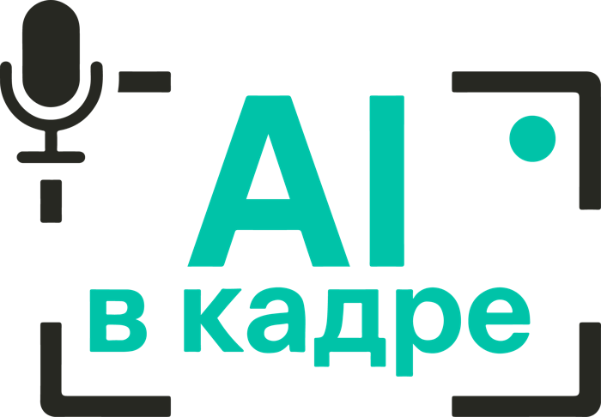
AI В КАДРЕ
студия ИИ-видеопродакшна · Москва · 2026
КОММЕРЧЕСКОЕ ПРЕДЛОЖЕНИЕ
Два ИИ-ролика для Voluto
«Предложение» и «Миссия» · 2 × 45 секунд · русский и узбекский
цена без НДС · оплата 50 / 50

ОБА РОЛИКА · ВСЕ ВЕРСИИ · RU + UZ
190 000 ₽
10 готовых файлов: мастеры 45 с, катдауны 15 с, 16:9 для YouTube
15 рабочих дней · оплата 50 / 50

600+  проектов в ИИ-видео | 200 млн+  просмотров у наших роликов | 200 000+  подписчиков в соцсетях

+7 (968) 589-55-16 (телефон / Telegram) · aivkadre@yandex.ru · aivkadre.ru

ЧТО МЫ ПОНЯЛИ ИЗ ЗАДАЧИ
Добрый день! Спасибо за подробное ТЗ: сценарии, раскадровки и цветовые сценарии уже готовы, поэтому сразу переходим к производству. Делаем оба ролика — «Предложение» и «Миссию» — целиком, со всеми версиями и на двух языках.
Два ролика-пародии на кино. Зритель ждёт риска и погони, а в Voluto всё оказывается простым, легальным и статусным. Работаем строго по вашему ТЗ: раскадровки, цветовые сценарии и реплики на двух языках — уже основа производства.
Два ролика
«Предложение» | Гангстерское кино → твист в VIP Room Voluto. 16 планов, 6 героев. Кино-шторки 2.39:1 внутри 9:16 раскрываются на твисте
«Миссия» | Шпионский боевик → обмен за пару минут. 16 планов, 4 героя, узнаваемый Ташкент, slow-mo, трейлерный голос, пост-тег с бабушкой
Что важно сделать точно. Одни и те же герои во всех 32 планах. Синхрон губ на русском и узбекском. Цвет по брендбуку: Fundamental Depth → Lucid Flow. Логотипы, вывески, экраны интерфейса и титры добавляем на монтаже, как указано в ТЗ.
КАК РАБОТАЕМ
1. Ключевые кадры. Герои, локации и стиль обоих роликов — на утверждение.
2. Генерация и анимация. Все планы по вашим раскадровкам.
3. Голоса и синхрон губ. Реплики и трейлерный голос на русском и узбекском.
4. Монтаж и графика. Музыка, звук, цвет, титры, экраны, пэкшот.
5. Версии и правки. Катдауны 15 секунд, 16:9 для YouTube, узбекские версии.
ЧТО ВХОДИТ
Параметр | «Предложение» | «Миссия»
Мастер | 45 секунд, 9:16 | 45 секунд, 9:16, с пост-тегом
Катдаун | 15 секунд | 15 секунд
Доп. формат | 16:9 для YouTube | —
Языки | Русский и узбекский | Русский и узбекский
Герои | Тимур, Азиз-ака, двое помощников, ассистентка, водитель | Сардор, Малика, друг на видеосвязи, бабушка
Голос | ИИ-голоса героев, синхрон губ | ИИ-голоса героев, трейлерный голос, синхрон губ
Графика | Кинетические титры, «ПРЕДЛОЖЕНИЕ», экран «Сделка подтверждена ✓», пэкшот | Экраны верификации и обмена, титры, «Без шпионских игр.», пэкшот
Звук | Музыка и саунд-дизайн | Музыка и саунд-дизайн
Файлов на выходе | 6 | 4
Правки | 5 | 5
Стоимость: 190 000 ₽ за оба ролика со всеми версиями и языками.
Правка — одно конкретное изменение: заменить реплику, поправить план, сдвинуть склейку. Цена без НДС — студия на УСН, сверх согласованного объёма счетов не выставляем.
УСЛОВИЯ ОПЛАТЫ
Платёж | Когда | Сумма
Аванс, 50% | При старте работ | 95 000 ₽
Остаток, 50% | После сдачи всех версий | 95 000 ₽
Итого |  | 190 000 ₽
СРОКИ
Этап | Дней
Ключевые кадры: герои, локации, стиль — на утверждение | 3
Генерация и анимация планов обоих роликов | 6
Голоса и синхрон губ: русский и узбекский | 2
Монтаж, звук, графика и пэкшот | 2
Катдауны, версия 16:9 и правки | 2
Итого, рабочих дней | 15
Оба ролика делаем параллельно. Срок считаем от дня, когда получили материалы и аванс. Время на ваши согласования в срок не входит.
Что нужно от вас для старта
Обязательно | Брендбук, логотип «Voluto powered by paynet», шрифты · экраны интерфейса: верификация, обмен, сделка · текст дисклеймера и номер лицензии НАПП · время обмена для титра «[X] минут»
Полезно | Ролик-пример, на который ссылается ТЗ · вычитка узбекского текста вашим носителем языка · адрес или ссылка для призыва в пэкшоте
РЕКВИЗИТЫ
Исполнитель | Студия AI в кадре · ИП Тальян Антон Дмитриевич
ИНН / ОГРНИП | 774349397920 · 325774600866130
Расчётный счёт | 40802810700009144244, АО «ТИНЬКОФФ БАНК», г. Москва
Корр. счёт / БИК | 30101810145250000974 · 044525974
Контакты | +7 (968) 589-55-16 (телефон / Telegram) · aivkadre@yandex.ru · aivkadre.ru
Готовы стартовать. Подтвердите — пришлём договор и счёт на аванс.

